Конспект занятия на тему «Весна» во второй младшей группе

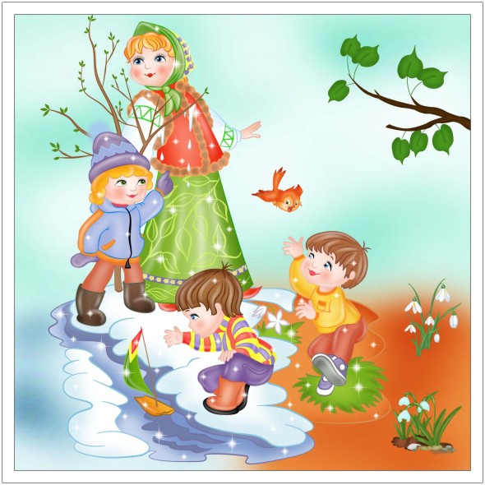

Конспект занятия на тему «Весна» во второй младшей группе

Тема: **Конспект занятия на тему**"**Весна**" во **второй младшей группе**

Цели:

-создание условий для формирования у детей обобщённых представлений о **весне**.

Задачи:

- создать условия для ознакомления детей с признаками **весны**.

- создать условия для обогащения словаря по теме,

- создать условия для развития познавательного интереса.

Ход занятия:

Воспитатель: Ребята, отгадайте загадку и вы узнаете, какому времени года будет посвящено сегодняшнее **занятие**.

Приходит с добром,

Веет теплом,

Светом солнечным красна,

А зовут ее …

Дети:*(****весна****)*

Ребята к нам в гости пришел зайчик,он очень грустный. Зайка не может отгадать загадки, поможем зайчику отгадать загадки:

Тает снежок,

Ожил лужок,

День прибывает.

Когда это бывает? *(****Весной****)*

В ночь-мороз

С утра-капель,

Значит, на дворе-*(Апрель)*

Снежок растаял и с полей

Бежит проворливый *(Ручей)*

Из-под снега расцветает.

Раньше всех **весну встречает**. *(Подснежник)*

Снег чернеет на полянке,

С каждым днем теплей погода.

Время класть в кладовку санки.

Это, что за время года? *(****Весна****)*

Воспитатель: Вы рады **весне**? Мы долго ждали **весну**, значит, какая **весна**?

Дети:*(Долгожданная)*.

Воспитатель: Какое настроение возникает у вас, когда вы говорите о **весне**?

Дети:*(Веселое, хорошее, задорное, прекрасное,)*.

Воспитатель: Давайте найдем наше настроение и вспомним, какое еще бывает настроение.

1)Речевое упражнение *«Какой? Какая? Какое?»*

Воспитатель: Можно сказать - весеннее настроение? А солнце **весной какое**?

Дети:*(Весеннее)*.

Воспитатель: А лужи **весной какие**?

Дети:*(Весенние)*.

Воспитатель:Давайте расскажем, что бывает **весной**. Свой ответ начинайте со слова *«****весной****»*.

**Весной… ярко светит солнце**.

**Весной тает снег**.

**Весной** появляются проталинки.

**Весной появляются лужи**.

**Весной набухают почки**

**Весной прилетают птицы**.

**Весной появляются сосульки**.

**Весной бегут ручьи**.

**Весной** просыпаются насекомые?

**Весной** дикие животные меняют цвет шубки.

**Весной** у зверей появляются детеныши.

**Весной** появляются первые цветы: подснежники, мать–и-мачеха.

**Весной появляется трава**.

**Весной идет дождь**.

2)Физкультминутка *«Пробуждение солнышка»*

1. *«Вот как солнышко встает»* - и. п.: сидя на корточках, руки опущены вниз. Медленно вставать, руки вперед и вверх на каждое слово.

2. *«Выше, выше, выше»* — и. п.: стоя, руки вверху разведены в стороны. Наклоны туловища вниз, руки на колени, вернуться в и. п.

3.*«К ночи солнышко зайдет»* - и. п.: то же. Присесть на корточки, руки опустить.

4.*«Ниже, ниже, ниже»* - и. п.: сидя на корточках, руки опущены вниз. Движения головой вниз - вверх - вниз.

5.*«Хорошо, хорошо»* - и. п.: стоя. Хлопки в ладоши.

6.*«Солнышко смеется»* - и. п.: стоя, руки на поясе. Повороты туловища вправо-влево.

7.*«А под солнышком таким веселей живется»* - и. п.: то же. Кружение на месте в одну, а за тем в другую сторону. *(****Повторить 2 раза****.)*

3)Подвижная игра *«Воронята»*.

Воспитатель:

Воронята крепко спят,

Все по гнёздышкам сидят.

А проснутся на заре,

Будут каркать во дворе.

(С криками *«Кар-кар»* воронята бегают и веселятся.)

Воронята полетели,

*«Кар-кар-кар! Кар-кар-кар!»*

Вышла тётя на дорожку,

Воронятам сыплет крошки.

Воронята прилетали,

Всё до крошки поклевали.

*«Кар-кар-кар! Кар-кар-кар!»*

Клювами стучали.

(Дети *«клюют»* крошки.)

Тузик по двору гулял,

Вороняток испугал!

4) Дидактическая игра *«Переодень куклу»*

- Была зима и люди носили теплую одежду. Оденьте куклу в теплую зимнюю одежду. Теперь стало тепло и такая одежда уже не нужна. Нужна другая одежда. Подберите подходящую для **весны** одежду и оденьте в нее куклу

Стих» **Весна- весна на улице**, весенние деньки…»

Наше **занятие заканчивается**. Вы все меня порадовали. А **весна с нами не прощается**, ее следы мы будем замечать везде. Согласны?

На прощанье **весна** дарит вам свои маленькие солнышки.